RIWAYAT HIDUP
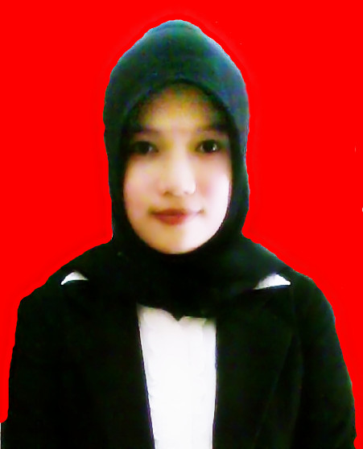
RIA NATALIA, dilahirkan pada tanggal 1 Januari 1989 di Selayar, Sulawesi Selatan. Anak pertama dari empat bersaudara dari pasangan bapak Samarkandi dan ibu Nur Wahidah. Mulai mengenal pendidikan tahun 1995 di SDN Benteng III Kabupaten Kepulauan Selayar dan tamat pada tahun 2001. Kemudian melanjutkan pendidikan ke SMP Negeri 2 Benteng Kabupaten Kepulauan Selayar dan tamat pada tahun 2004. Pada tahun yang sama penulis melanjutkan Pendidikan Menengah Atas di SMA Negeri 1 Benteng Kabupaten Kepulauan Selayar dan tamat pada tahun 2007. Kemudian pada tahun 2009 penulis melanjutkan pendidikan ke Universitas Negeri Makassar Jurusan Pendidikan Guru Sekolah Dasar (PGSD) Fakultas Ilmu Pendidikan pada Program Studi Pendidikan Guru Sekolah Dasar (PGSD) dan tamat pada tahun 2014 .

